法醫鑑驗業務統計年報
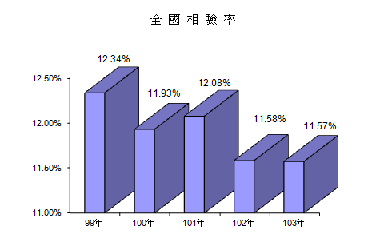
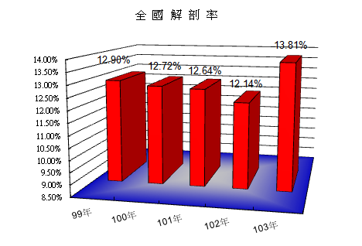
103年度

專業、效率、精準
專業、精準、效率

法務部法醫研究所編
中華民國104年2月
法務部法醫研究所103年度法醫鑑驗業務統計年報
- 法醫病理鑑定業務
- 收案統計
＊ 103年1-12月法醫研究所受理解剖及各類鑑定案件共計5,136件，各類別收案數詳列於表1-1，各類案件比較，以圖1-1 圖1-2做簡略表達。

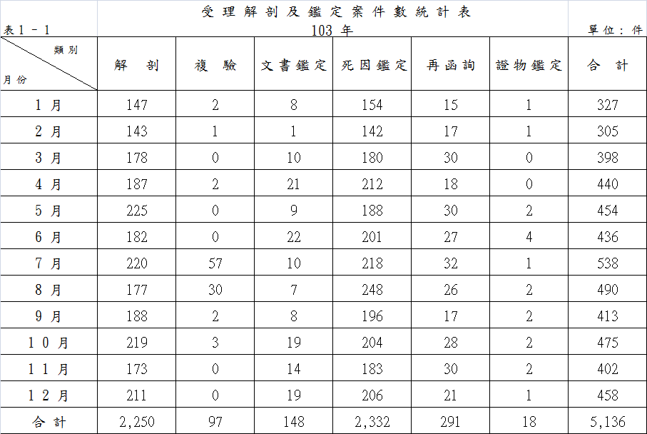

＊ 各類別收案數佔法醫病理鑑定業務總收案件數比重：
解剖佔45.4%、複驗佔1.9%、文書鑑定佔2.9%、死因鑑定佔45.4%、再函詢佔5.7%、證物鑑定0.4%。 (參考圖1-1)
圖1-1 | 各類別佔總收案件數比例圖
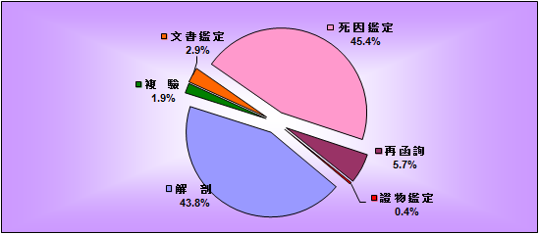

圖 1 - 2 | 法 醫 病 理 收 案 數 直 條 圖  1 0 3 年 | 單 位 : 件

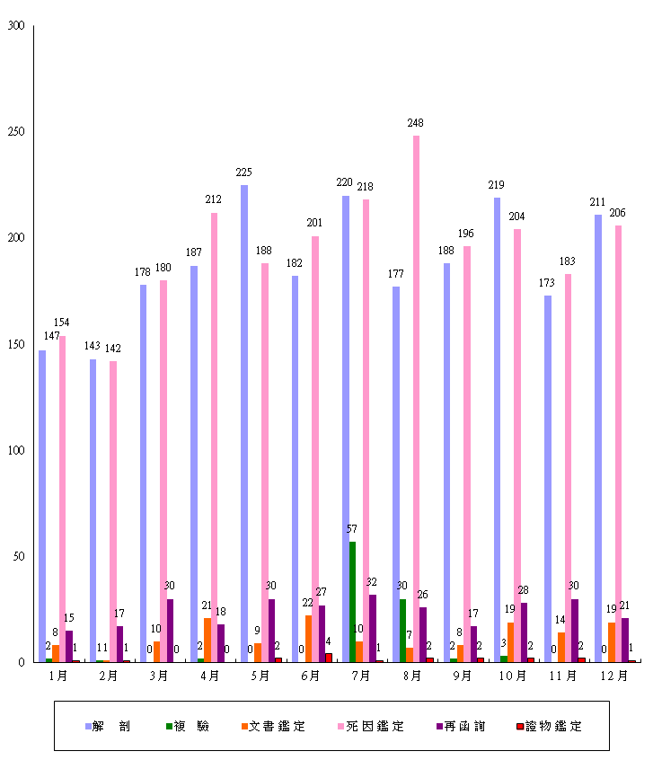

＊ 本所於成立初期將法醫病理接受委託案件，依委託機關請求辦理鑑定性質予以分類，因多數委託案件包含解剖及死因鑑定，故以同一類別予以歸類 ；然因95年12月28日法醫師法實施後，該法第十一條規定：『法醫師檢驗屍體後，應製作檢驗報告書；解剖屍體後，應製作解剖報告書；鑑定死因後，應製作鑑定報告書．．』等規定，已將報告書明確分類。遂於97年6、7月檢討此項合併歸類之合理性，因考量案件執行時程之管控，以及因應法醫師法施行後解剖、鑑定案件統計數據正確性，故自97年8月11日起配合本所總收發文號統一修正，將原分類之「解剖及死因鑑定」、「僅死因鑑定」，重新分類為「解剖」及「死因鑑定」二大類，並追溯修正以前年度資料，特此敘明。
＊ 分析99年至103年各類別收案數
103年與去年相較，因103年澎湖空難及高雄氣爆事件，解剖、複驗、文書鑑定、死因鑑定、證物鑑定收案增加;唯再函詢案件量稍減。其中複驗案件，大量屍塊需進行複驗鑑定工作，致其案件數亦大幅增加。 (參考 表1-2 圖1-3圖1-4)
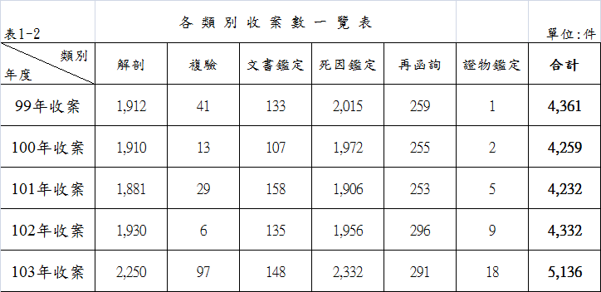
圖1-3 | 各 類 別 收 案 數 直 條 圖 |  | 單位:件
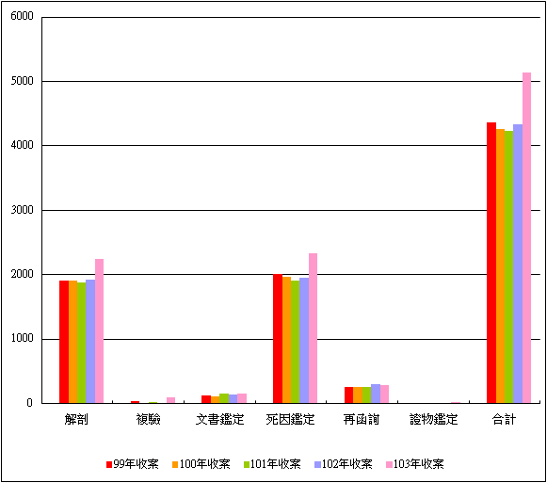
圖1-4 | 收 案 數 折 線 圖  9 9 年 - 1 0 3 年 |  | 單位:件
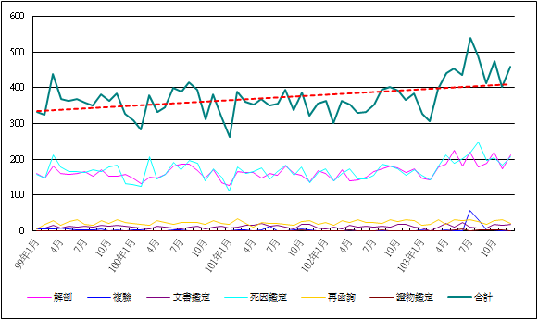

    - 103年本所收案5,136件中，由本所法醫師鑑定達2,478件，佔總收案件48.3%，較去年1,993件增加485件，成長24.3 %；委託顧問法醫師鑑定計2,658件，佔總收案件51.7%，較去年2,339件減少319件，負成長13.6%。（參考 表1-3）

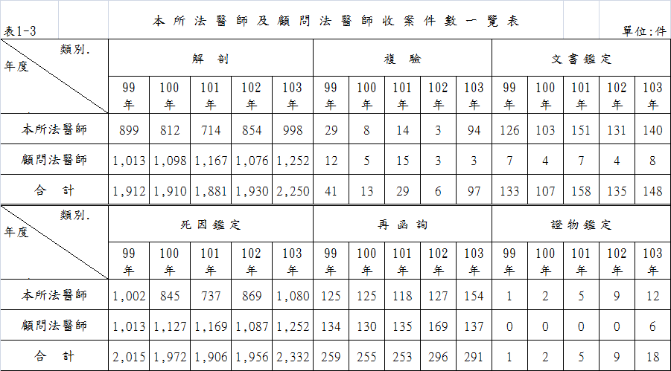

＊ 以各類別分案情形觀之，解剖、死因鑑定案件委託顧問法醫師鑑定比重較高；複驗、再函詢、文書鑑定、證物鑑定則大多由本所法醫師鑑定。（參考 圖1-5）
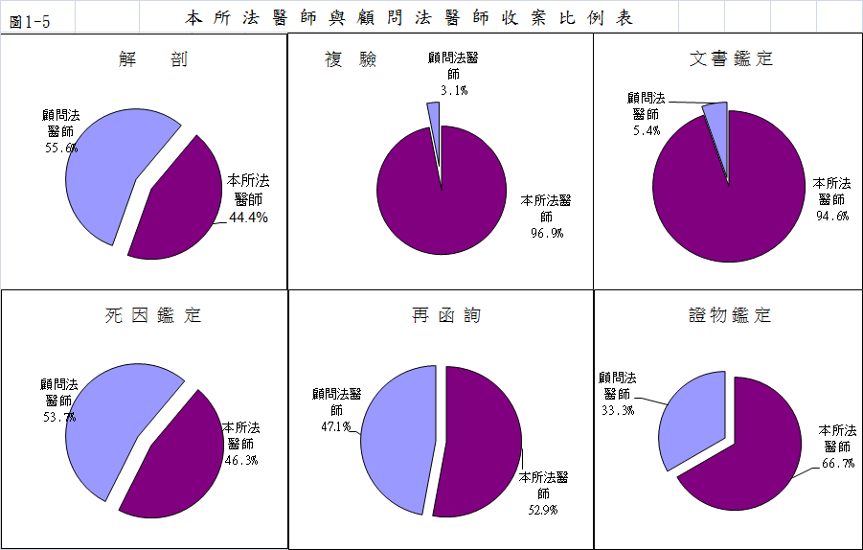

    - 103年本所受理鑑定案件中，地檢署委託4,903件佔95.5%，較102年4,101件增加802件，增加率為19.6%；法院委託232件較102年增加 4件，增加率為 1.8%，軍事機關委託比率減少。（參考 表1-4）

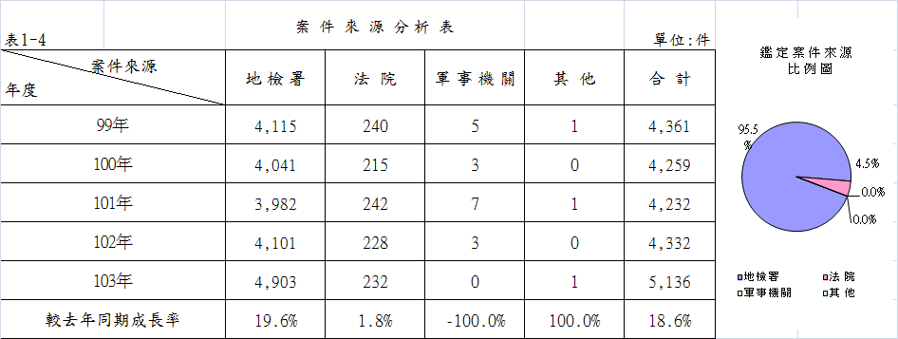

    - 103年本所受理解剖、鑑定案件以高雄地檢1,391件為最多，為新北地檢675件，另台南、桃園地檢超過400件以上。（參考 表1-5 表1-6 表1-7）

    - 解剖、鑑定案件來源分析：
解剖案件來源以高雄地檢委託649件為最多，新北地檢317件次之，台南地檢214件再次之。
複驗案件來源以澎湖地檢委託57件最多，高雄地檢委託35件次之。
文書鑑定案件來源以台南地檢委託13件為最多，次為台灣高等法院委託11件，台中地方法院及高等法院台中分院各委託10件再次之。
死因鑑定案件來源以高雄地檢委託679件為最多，新北地檢委託307件次之，台南地檢委託215件再次之，逾百件以上依次為桃園、屏東、台北、新竹地檢。
再函詢案件來源以新北地檢委託42件為最多，高雄地方法院委託20件次之，高雄地檢19件、高雄地方分院18件、桃園地檢17件。
證物鑑定案件來源以桃園、新北地檢、高雄地檢件各委託4件為最多。
（參考 表1-5 表1-6 表1-7）

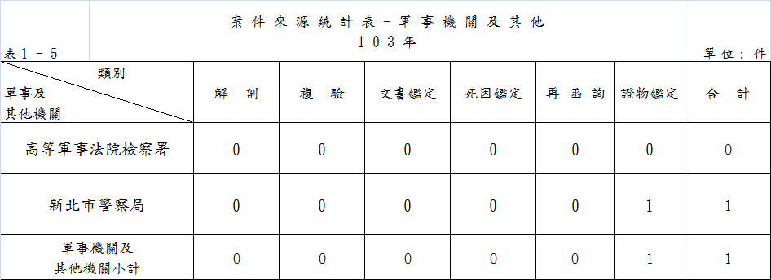
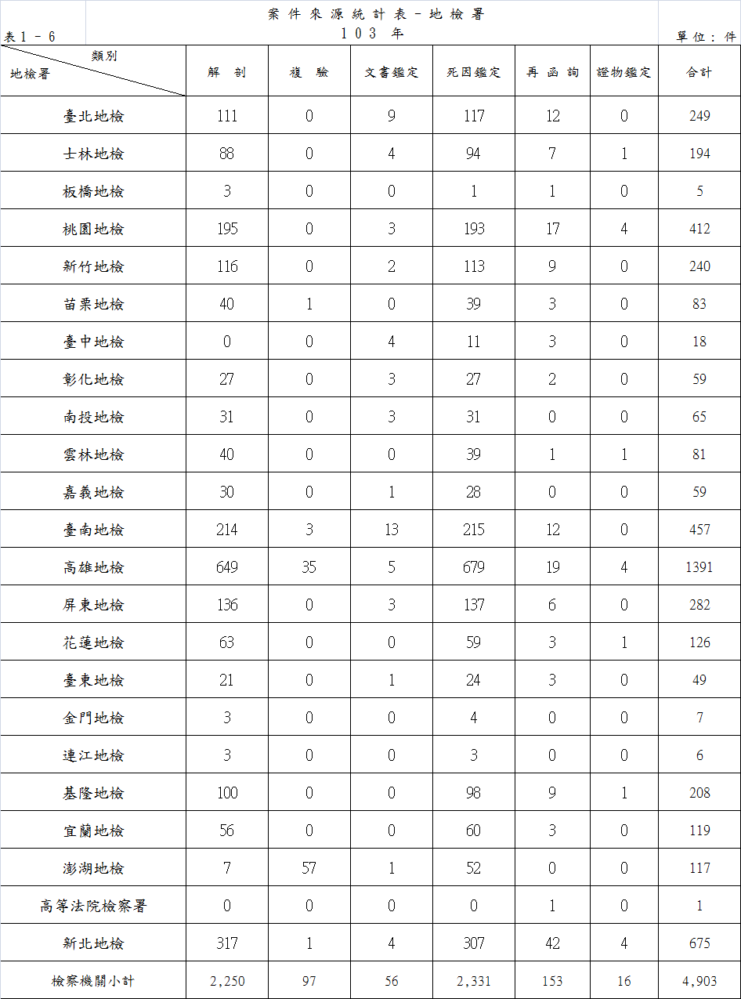

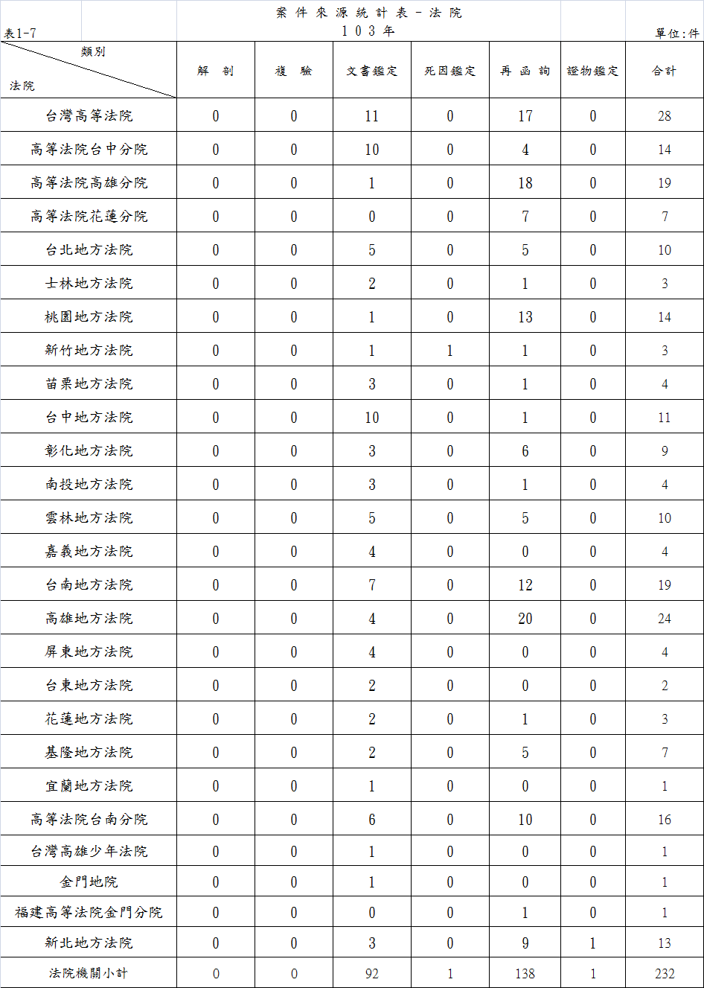

- 結案統計

＊ 103年法醫研究所各類鑑定及解剖案件總計辦結5,104件，各類別結案數詳列於表1-8。
(參考表1-8 圖1-6 圖1-7)

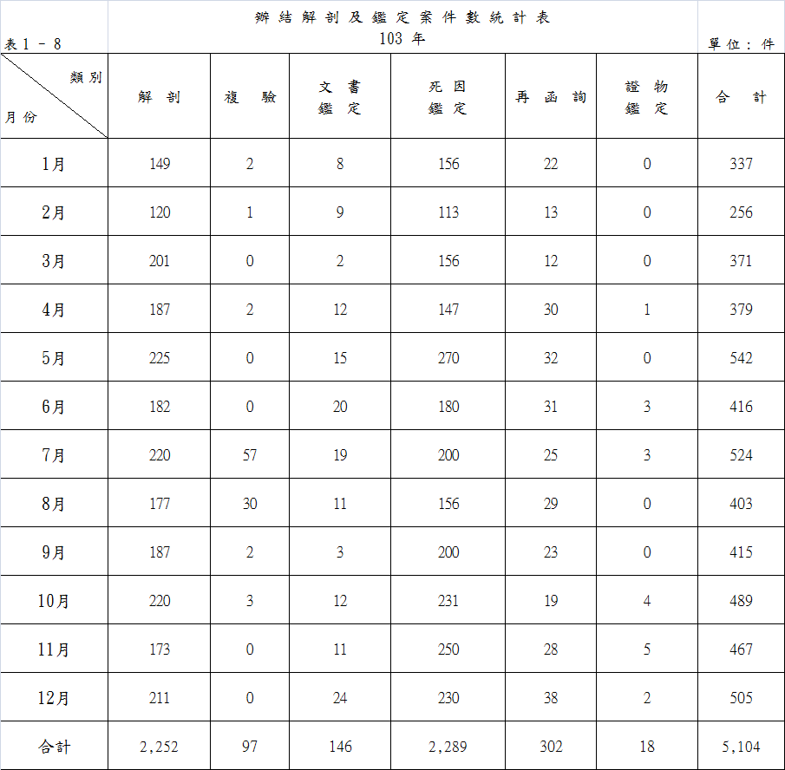

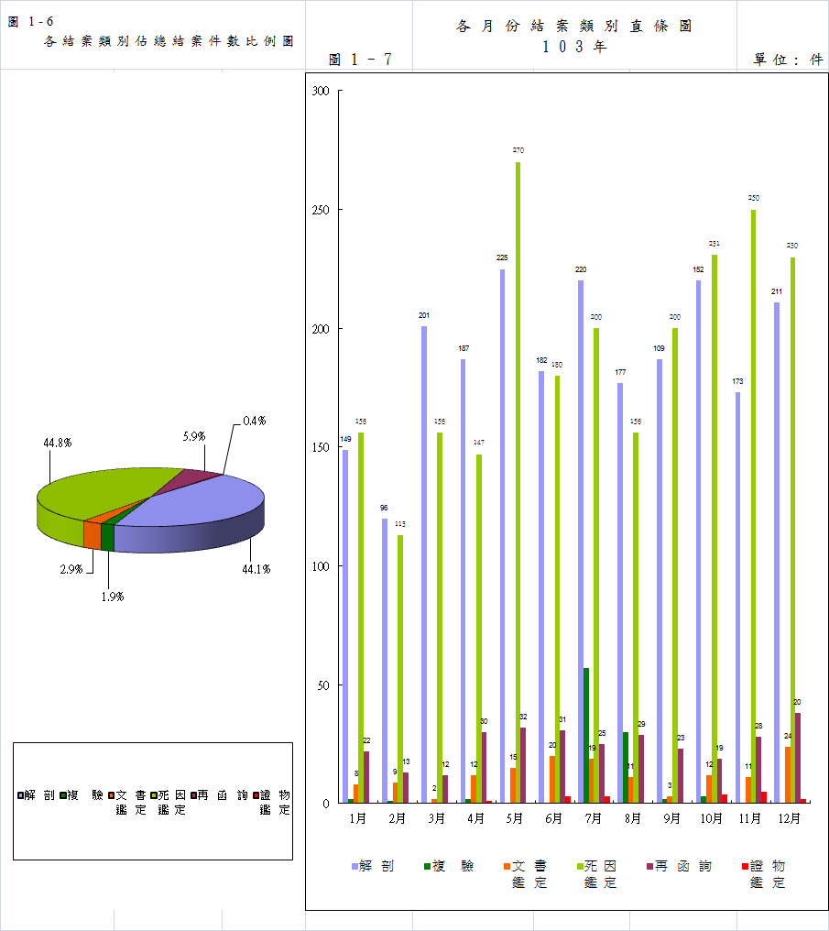

＊ 分析99年至103各類別結案數
103年因復興航空澎湖空難及高雄氣爆事件致各類結案案件數均增加。大量屍塊需
進行複驗鑑定工作，複驗結案數亦大幅增加。(參考 表1-9 圖1-8)

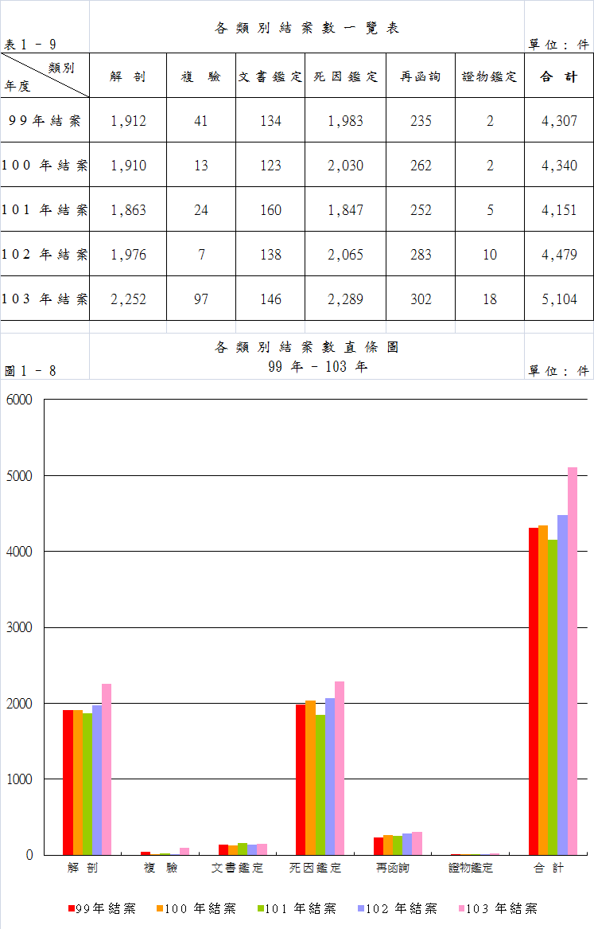

103年本所辦結5,104案件中，由本所法醫師完成2,485件，佔總結案件48.7%，較去年1,992件增加493件，成長24.8%；委託顧問法醫師計2,619件，佔總結案件51.3%，較去年2,487件增加132件，增加率5.3%。(參考 表1-10 圖1-9）

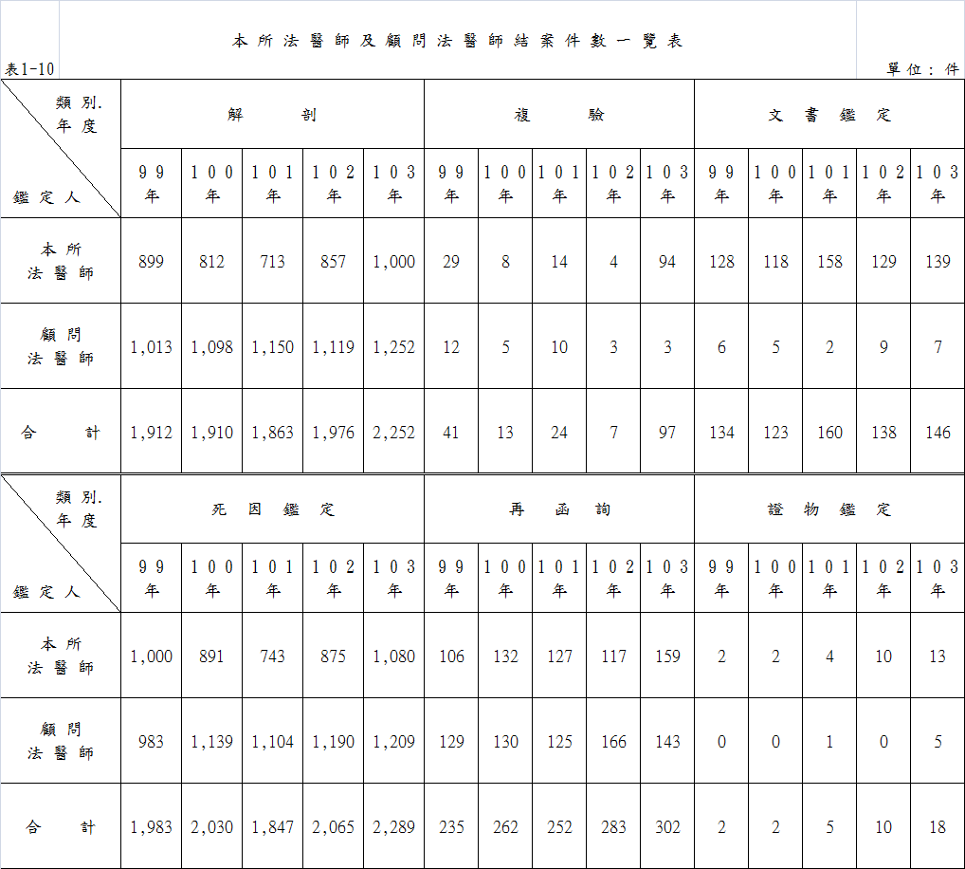
- 103年本所法醫師結案件數佔總結案件數比例：
解剖結案數1,000件，佔本類別總結案數44.4%，
複驗結案數94件，佔本類別總結案96.9 %，
文書鑑定結案數139件，佔本類別總結案95.2%，
死因鑑定結案數1,080件，佔本類別總結案47.2%，
再函詢結案數159件，佔本類別總結案52.6%，
證物鑑定結案數13件，佔本類別總結案72.2%。(參考 表1-10 圖1-9)

- 103年顧問法醫師結案件數佔總結案件數比例：
解剖結案數1,252件，佔本類別總結案數55.6%，
複驗結案數3件，佔本類別總結案3.1%，
文書鑑定結案數7件，佔本類別總結案4.8%，
死因鑑定結案數1209件，佔本類別總結案52.8%，
再函詢結案數143件，佔本類別總結案47.4%，
證物鑑定結案數5件，佔本類別總結案27.8%。(參考 表1-10 圖1-9)

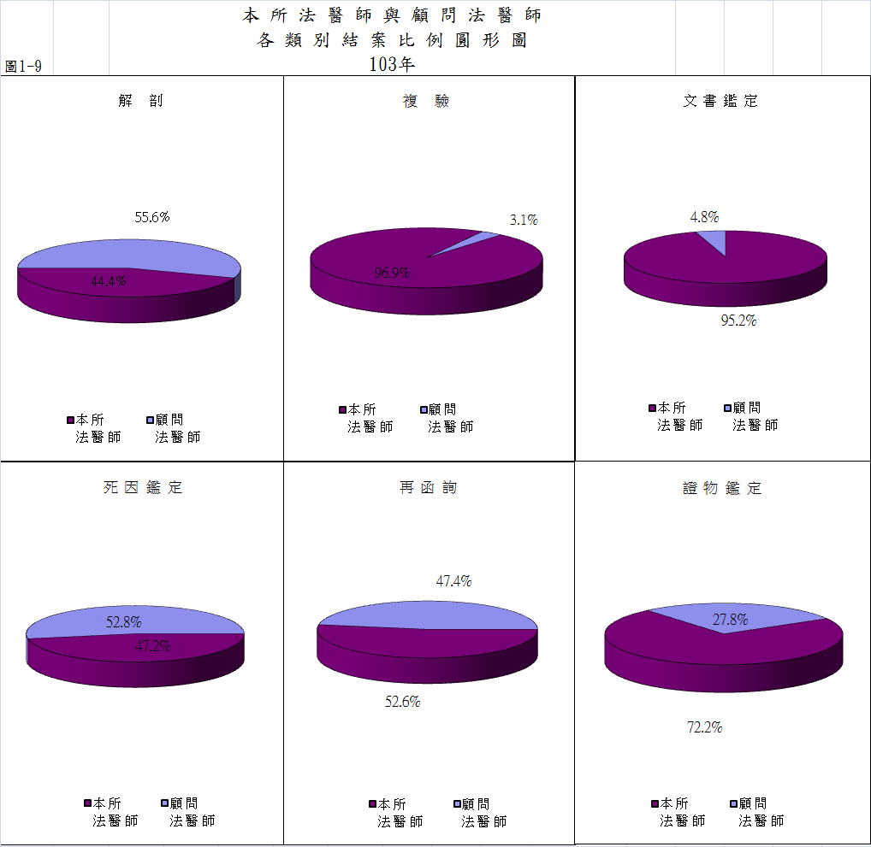

＊ 103年本所自行製作病理切片案件共計1,226件、11,487片，較102年1,140件、11,743片分別增加7.5%及減少2.2%。（參考 表1-11 ）

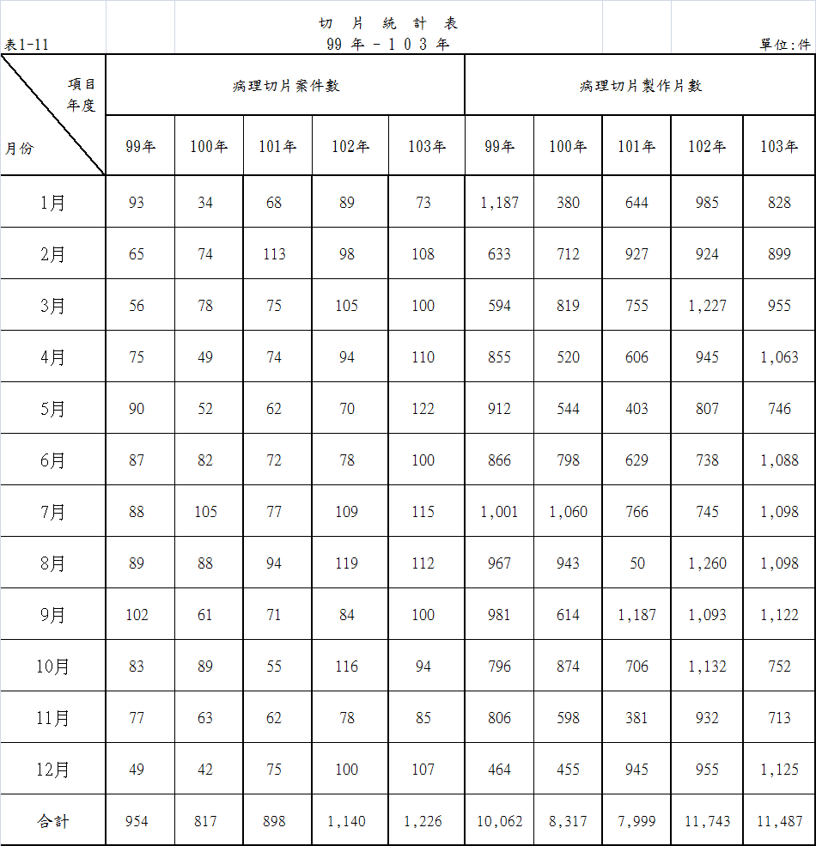

(三)收、結案資料比較分析
- 103年法醫病理各類鑑定等案共計受理5,136件，辦結5,104件，累積未結案件214件，較102年未結案件183件增加31件。

- 103年受理各類鑑定等案件5,136件，較去年同期4,332件增加804件， 增加率為18.6%。
解剖103年收案2,250件，較102年增加320件，成長16.6%。
複驗103年收案97件，較102年增加91件，增加率1516.7%。
文書鑑定103年收案148件，較102年增加13件，成長9.6%。
死因鑑定103年收案2,332件，較102年增加376件，增加率為19.2%。
再函詢103年收案291件，較102年減少5件，負成長為1.7%。
證物鑑定103年收案件18件，較102年增加9件，增加1倍。
(參考 表1-2)。

- 103年辦結各類鑑定等案件合計5,104件，較去年同期4,479件增加625件，成長14.0%。
解剖103年結案2,252件，較102年增加276件，成長為14.0%。
複驗103年結案97件，較102年增加90件，成長1285.7%。
文書鑑定103年結案146件，較102年增加8件，成長5.8%。
死因鑑定103年結案2,289件，較102年增加224件，增加率為10.9%。
再函詢103年結案302件，較102年增加19件，增加率為6.7%。
證物鑑定103年結案18件，與102年增加8件，成長率為80.0%。
(參考 表1-9 圖1-8)

(四)近五年法醫研究所與全國相驗之解剖比例資料比較分析
- 103年全國死亡人數為163,929人，全國地檢署相驗案件數有18,973件，較102年度18,061件增加912件，增加率5.1%；法醫病理解剖案件達2,620件，與102年同期案件增加428件，成長19.5%。

- 由表1-12近五年解剖比例一覽表得知，全國相驗案件數互有增減，分析其消長原因得知，由於近年來國人對於人權的要求以及法醫師法第十條的宣導，無論是家屬、法醫師等皆對於死因的重視極為審慎，本所法醫師、顧問法醫師及所有同仁皆不敢怠忽，本著專業之精神，務必在最有效率的期間內完成每一個鑑定案件。( 參考 表1-12 )

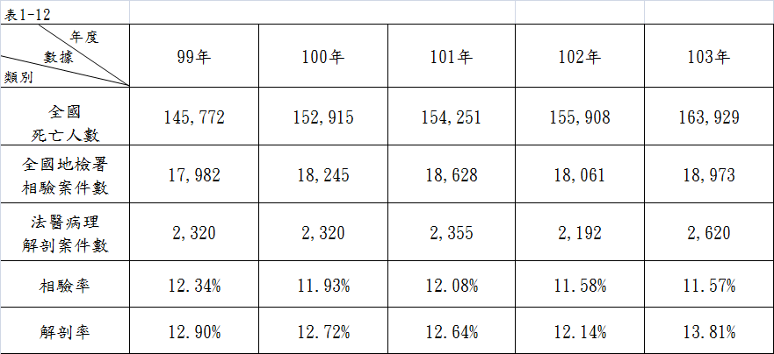

- 資料來源：
a. 全國死亡人數(內政部統計資訊服務網公佈)
  - 全國地檢署相驗案件數及法醫病理解剖案件數
(依104年1月31日台灣高等法院檢察署資料提供)
- 全國相驗率=全國地檢署相驗案件數/全國死亡人數
- 解剖率=法醫病理解剖案件數/全國地檢署相驗案件數

二、毒物化學鑑驗業務
(一)收案統計
- 103年毒物化學鑑驗受理案件共計4,163件，其中包括毒物化學檢驗3,513件 (所內會辦2,151件；院、檢、軍、警及其他機關委託檢驗1,362件)及函詢650件。 (參考 表2-1 圖2-1 圖2-2) 較102年3,621件增加542件，增加率為15.0%；103年函詢案件共650案，較102年618案增加32件，年增率為5.2%。 (參考表2-2 圖2-3)
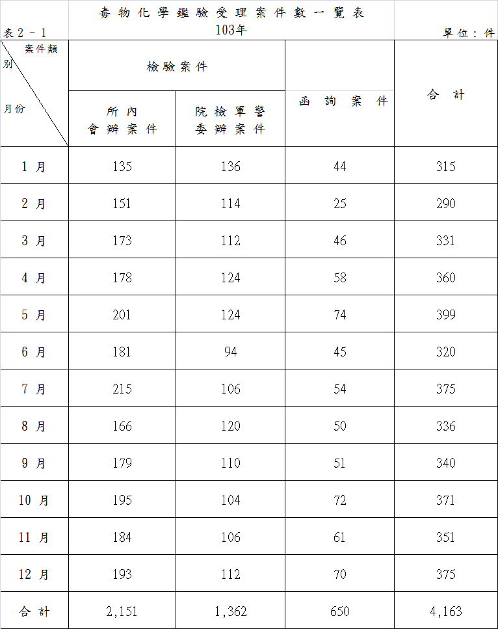

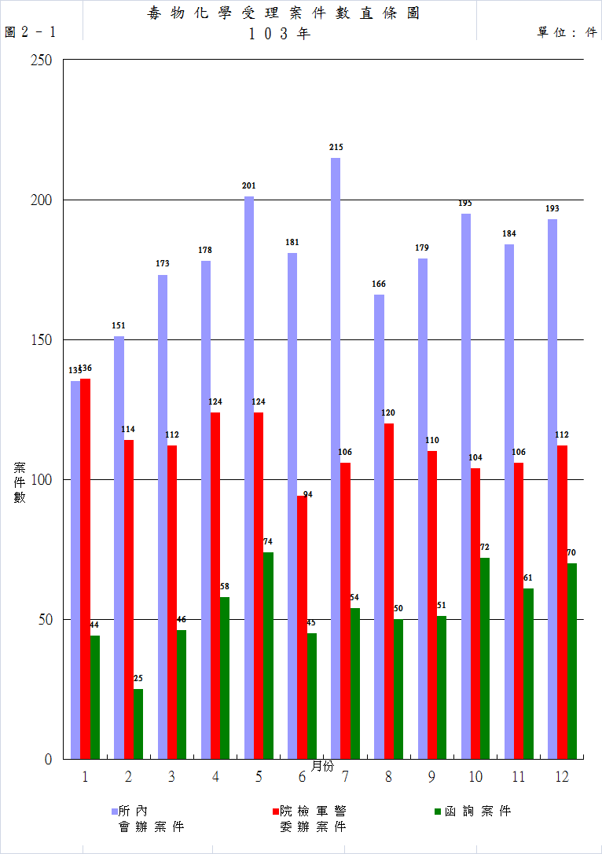

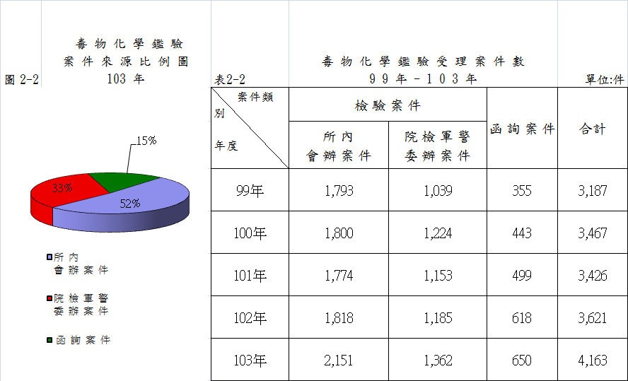
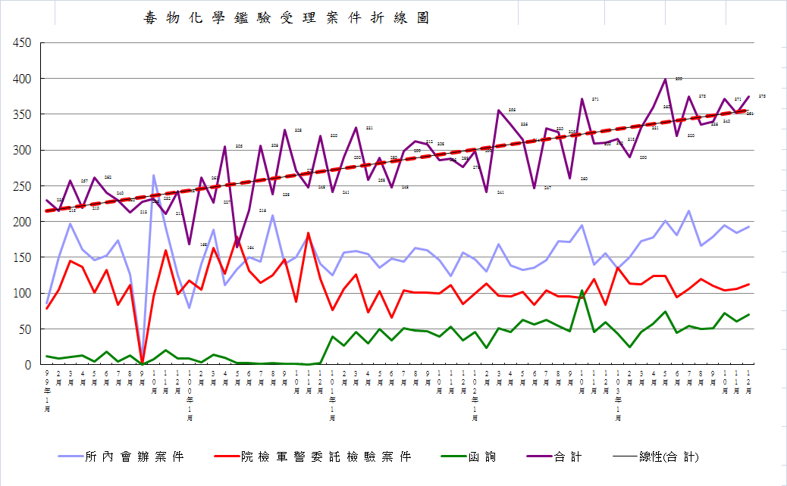
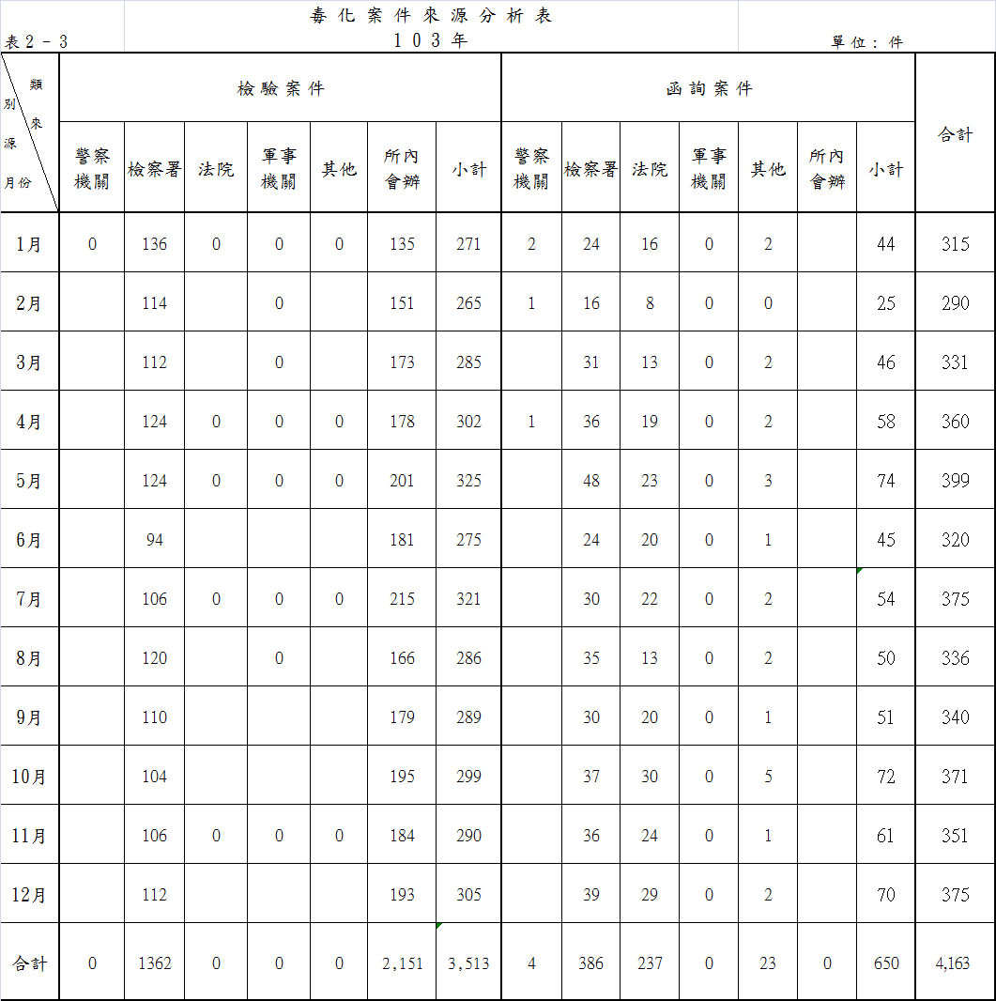

（二）結案統計
＊ 103年毒物化學類鑑驗結案共計4,133件，其中包括毒物化學檢驗3,474件(所內會辦2,121件；院檢軍警委辦案件1,353件) (參考表2-4 圖2-4 圖2-5) 較102年3,691件增加442件，年增率為12.0%；103年函詢結案共659案，較102年增加44件。(參考表2-4 表2-5)
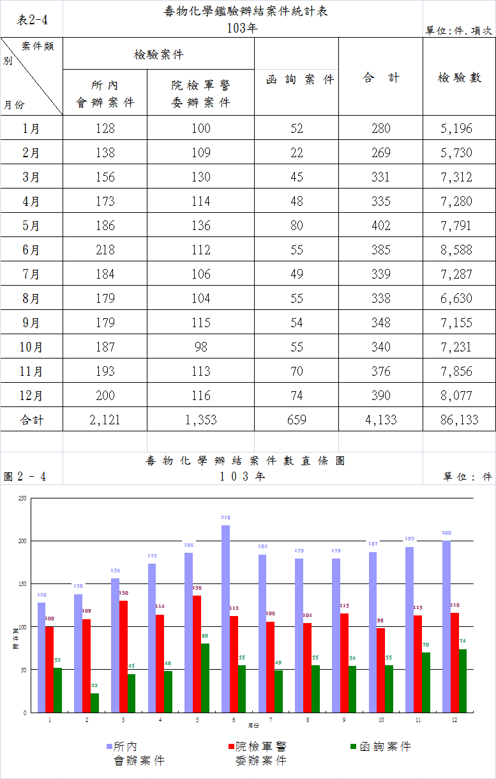
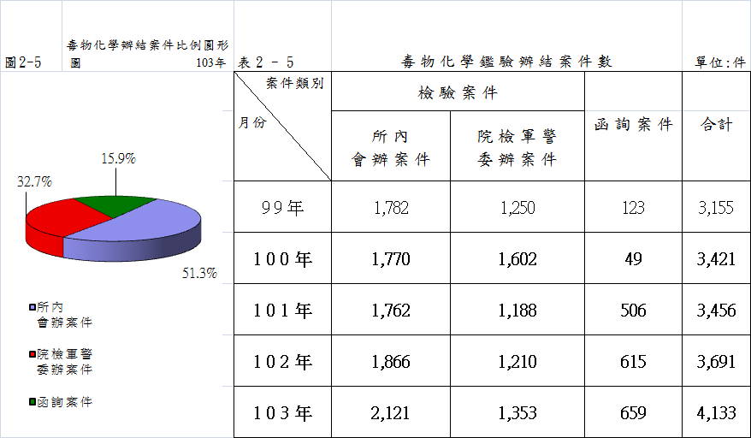

（三）毒物化學鑑驗業務分析
＊ 103年毒物化學類鑑驗總收案4,163件，總結案4,133件，累積未結案件135件，較102年未結案件105件，增加 30件。
毒物化學鑑驗於97年6月起，檢驗方法增加LC/MS/MS毒藥物篩檢並應用於部分案件，98年起擴大全面應用於所有案件，因此每一案件檢驗數呈大幅度成長，亦即案件複雜度較往年增加，檢驗品質亦相對提升。

三、血清證物類檢驗業務
（一）收案統計
- 103年血清證物類檢驗收案數共計1,103件，由所內會辦共計573件；法院、檢察署、軍事及警察機關委託檢驗案件為530件， (參考表3-1 表3-2) 較102年959件增加144件，成長15.0%；103年機關委託檢驗案件共530案，較102年508件增加22件，成長為4.3%。(參考表3-3 圖3-3)

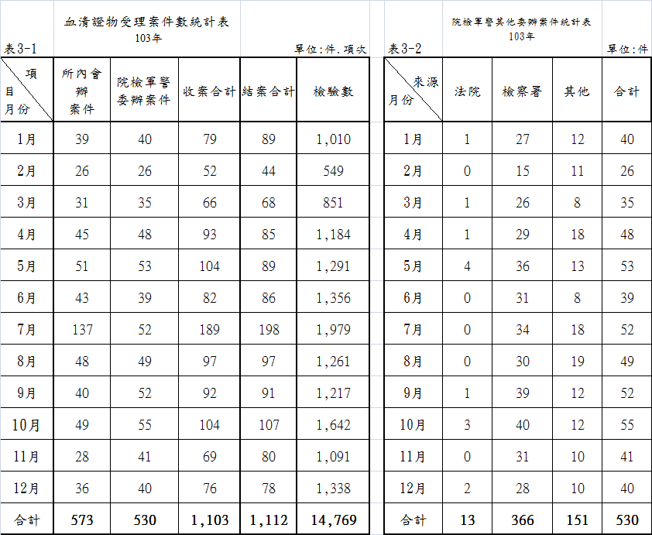

- 103年血清證物類檢驗案件來源比例
所內會辦案件共計573件，佔總收案件51.9%；法院、檢警、軍事及其他機關委託檢驗案件共530件，佔總收案件48.1%。以地檢署直接委託366件佔69.1%為主要來源。(參考圖3-1 圖3-2)
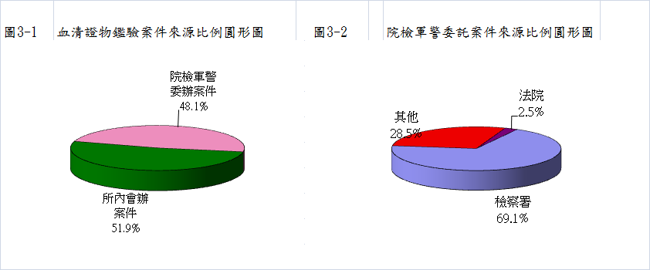

（二）血清證物結案件數統計
＊ 103年度血清證物類檢驗結案數共計1,112件，較102年957件增加155件，成長16.2%。(參考表3-3 圖3-3)
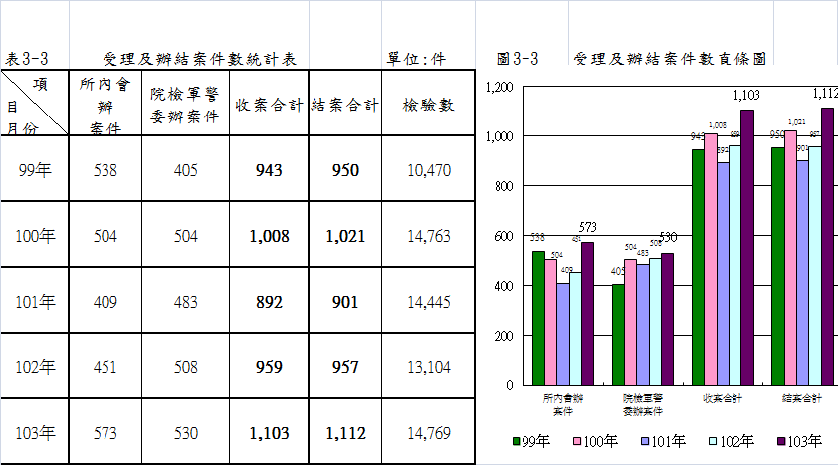

＊ 103年血清證物類檢驗收案共1,103件，結案共1,112件，累積未結案件共14件，較102年23件減少9件。

四、結論
法務部法醫研究所103年度鑑驗業務項目：1、法醫病理各類鑑定等案件較102年增加18.6%，2、毒物化學檢驗業務量成長15.0%，血清證物檢驗業務量成長15.0%。全國解剖率由99年12.9% 逐年下降至102年12.14% 急速提升至103年13.81%，係因復興航空空難及高雄氣爆嚴重災害，以致各類毒物化學及血清證物檢驗量大幅成長。檢察署之相驗案件103年與102年相較增加912件，而法醫病理解剖案件與去年度增加428件。
現代司法偵查及審判講求科學證據，唯有仰賴專業精準之鑑定結果，釐清當事者死亡原因及死亡方式，以期達到勿枉勿縱、保障人權之目的。現今社會風氣丕變，特殊社會現象及社會文化造成國人死亡態樣及死亡原因之高度複雜性，包括濫用藥物盛行、暴力犯罪猖獗、酒後駕車釀成不幸意外事件、以及受到大環境各種因素影響導致自殺原因層出不窮，皆使得本所死因鑑定及毒物化學、血清證物檢驗專業需求成長。該現象值得治安、教育、心理衛生及社會福利相關單位作為政策制定參考之依據。
此外，本所近年逐步充實各項鑑驗設備，並落實鑑驗作業流程，以期有效地提升本所鑑驗水準及鑑驗效率。承前所述，以本所人力不足情況下，各同仁仍十分謹慎作業，皆在各項規定下堅守崗位，兢兢業業地如期完成每一項專業鑑驗工作。面對國人對死因鑑定需求日殷，鑑驗業務素質及精準性之不斷提昇，亦列為本所秉持專業、效率、精準之追求目標。

